Дорогие родители!
Для осуществления образовательной деятельности в семье по теме «Встречаем лето» рекомендуем следующий материал.
Вторник, 26 мая
Занятие в младшей группе по теме: «У меня живёт котёнок»
Подготовила:
воспитатель Зотова Н.А

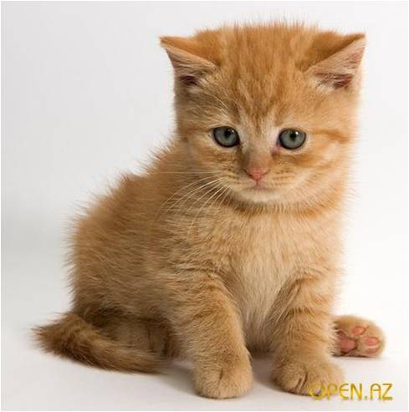

Цель: формировать положительно – эмоциональное отношение и умение правильно обращаться с животным; продолжать знакомить ребенка с домашним животным; учить ребенка работать с демонстрационными картинками; развивать желание наблюдать за котенком учить делиться полученными впечатлениями.
Материалы: игрушка «Кошка», демонстрационные картинки «Продукты питания». Видео: «Котёнок умывается» (https://www.youtube.com/watch?v=qaUWayNyBQk), «Котёнок кушает» (https://www.youtube.com/watch?v=8hyCrwdoufI ).
Предварительная работа:
Чтение художественных произведений: В. Сутеев «Кто сказал «Мяу»?», С.Маршак «Усатый –полосаый», разучивание русской народной песенки «Как у нашего кота», «Кисонька –Муросынька». Рассматривание иллюстраций в книгах. Загадывание загадок о животных.

Ход занятия:

Родитель: Ой, посмотри, кто-то запутал все мои клубочки. Это не ты? Кажется, я знаю, кто это сделал. Я загадаю тебе загадку, а ты отгадаешь, кто это такой.
Мохнатенький , усатенький ,
молоко пьёт, песенки поёт.
Ребенок: Котик .
Родитель: Правильно, котик . Давай позовем его к нам. Скажем вместе «кис-кис-кис».
Не идёт? Давай поищем. А вот и он. (игрушка или картинка)

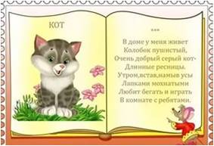

Беседа «Что есть у кошки».
Родитель берет игрушку- кота в руки (рассматривает вместе с ребенком) .
Родитель: Посмотри какой он красивый. Его зовут Мурлыка. Что есть у котика?
Ребенок: Голова, ушки, носик, глазки, усики.
Родитель. Что у котёнка есть на мордочке?
Ребенок: Глазки, усы, нос и рот.
Родитель: Для чего ему глазки? Какие они у него? ( глаза у котёнка большие, круглые, видят даже ночью).
Родитель: Какие у него усы?
Ребенок: Длинные и тонкие, они помогают ему ориентироваться в пространстве.
Родитель: Для чего нужен ему нос? (Дышать).
А что он делает ртом? (Ест).
А что есть у него на голове?
Ребенок: Ушки.
Родитель: Какие ушки? ( Маленькие, он хорошо слышит).
Родитель: А сколько лапок у котёнка?.
Ребенок: Много.
Родитель вместе с ребенком рассматривает лапки.
Родитель. Лапы сильные, благодаря им он умеет быстро бегать и далеко прыгать. На лапках у него есть подушечки, которые помогают ему ходить бесшумно, не топая. Мягкие лапки, в лапках коготки-царапки. Для чего нужны котику когти?
Ребенок: Защищаться от врагов, лазать по деревьям, ловить мышей.
Родитель: А какой хвост?
Ребенок: Длинный, пушистый.
Родитель. Хвост у него мягкий и гибкий, с помощью хвоста он умеет выражать свои чувства: когда ему страшно, он поджимает хвост, когда сердится - дергает им из стороны в сторону, а когда ласкается с любимым хозяином - поднимает хвост кверху.
Родитель: Котик покрыт шерстью, как будто он в шубке. Скажи, какая шубка у нашего котика?
Ребенок: Пушистая, гладкая, мягкая, теплая.
Родитель читает стихотворение С. Михалкова «Котята»
Вы послушайте, ребята,
Я хочу вам рассказать;
Родились у нас котята -
Их по счету ровно пять.
Мы решали, мы гадали:
Как же нам котят назвать?
Hаконец, мы их назвали:
РАЗ, ДВА, ТРИ, ЧЕТЫРЕ, ПЯТЬ.
РАЗ - котенок самый белый,
ДВА - котенок самый смелый,
ТРИ - котенок самый умный,
А ЧЕТЫРЕ - самый шумный.
ПЯТЬ - похож на ТРИ и ДВА -
Тот же хвост и голова,
То же пятнышко на спинке,
Так же спит весь день в корзинке.
Хороши у нас котята -
РАЗ, ДВА, ТРИ, ЧЕТЫРЕ, ПЯТЬ!
Заходите к нам, ребята,
Посмотреть и посчитать.
Просмотр видео «Котёнок умывается».
Родитель: Почему кошка лижет шерстку?
Родитель. Коты большие чистюли, любят, чтобы шерсть была чистой и блестела. Потому часто умываются, но не водой, кошки не любят воду. Они вылизывают шерсть своим языком. Шерсть у кошек может быть короткой и длинной, черной, белой, рыжей, коричневой, серой и даже голубой.
Смотри, как я его глажу: начинаю с головы и глажу к хвостику. Животным нравится, когда их гладят по шёрстке, а не против шёрстки.
Родитель: А где кошка живет? (Дома).
Родитель: Правильно. Кошка – домашнее животное. Она живет в доме, любит тепло и уют, за ней надо ухаживать: поить и кормить.
Физкультминутка «Котята»

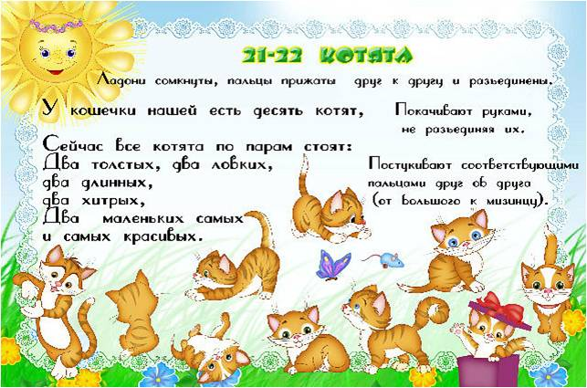

Дидактическая игра «Накорми кошку».
Родитель. А знаешь ли ты, чем питается кошка? (Ответы ребенка) Кошки любят мясо и рыбу, молоко, но едят и овощи тоже. Едят даже траву, она так и называется «кошачья трава» и помогает кошкам полечить животик. увидев мышь, воробья или жука, кошки осторожно приближаются, пригнувшись к земле и прыгают, чтобы их поймать.
Выбери из этих продуктов те, которые с удовольствием съест кошка .
Ребенку предлагаются выставленные картинки из серии «Продукты питания», из которых он выбирает мясные. молочные продукты и рыбу. Родитель просит назвать продукт, выбранный для кошки.

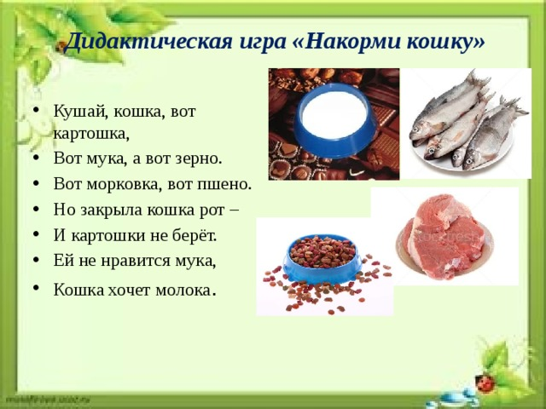


Просмотр видео «Котик кушает».
Итоги занятия.
Вопросы для ребенка:
1. Тебе понравилось наше знакомство с кошкой Мурлыкой?
2. А что ещё тебе понравилось?
3. Можно ли с живым котёнком играть как с игрушкой?


